Perancangan Aplikasi Administrasi RT 08 Berbasis Website

Yohanes Walwiyo Pramuviadi,

Mahasiswa, Pabuaran Indah Blok E6/18, Kabupaten Bogor, 16919, Indonesia

|  |  |  |
| --- | --- | --- |
| **ARTICLE INFO** |  | **ABSTRACT** |
| **Article history:**  Received July 28, 2021  Revised August 28, 2021  Published September 28, 2021 |  | Perancangan aplikasi administrasi RT 08 adalah solusi berbasis website yang bertujuan untuk mengatasi ketidakefisienan dan kompleksitas dalam mengelola tugas-tugas administratif di dalam komunitas warga RT 08. Proses manual sering kali menyebabkan kesalahan, penundaan, dan kesulitan dalam melacak serta mengakses informasi yang diperlukan. Solusi ini menyediakan sistem terpusat dan otomatis untuk merampingkan operasi administratif dan meningkatkan manajemen data.  Aplikasi ini dirancang untuk memfasilitasi berbagai fungsi administratif, seperti pembuatan surat keterangansecara online, melakukan konfirmasi pembayaran iuran bulanan, dan menangani komunikasi di dalam warga RT08. Proyek ini berkontribusi pada transformasi digital dari proses administratif RT 08, meningkatkan transparansi dan efisiensi.  Metodologi Waterfall digunakan untuk membimbing proses pengembangan. Ini melibatkan pendekatan berurutan, dimulai dengan analisis kebutuhan, diikuti dengan desain sistem, implementasi, pengujian, dan pemeliharaan. Setiap fase diselesaikan sebelum fase berikutnya dimulai, memastikan proses pengembangan yang terstruktur dan sistematis.  Hasilnya adalah aplikasi web yang berfungsi penuh yang memungkinkan pengelolaan data penduduk yang efisien, dan saluran komunikasi yang ditingkatkan. Aplikasi ini memiliki antarmuka yang ramah pengguna, databases yang aman dan terstruktur, dan kontrol akses yang kuat. Selama pengujian, diamati bahwa sistem ini secara signifikan mengurangi waktu yang dibutuhkan untuk tugas-tugas administratif dan meminimalkan kesalahan yang terkait dengan proses manual.  Kesimpulannya, aplikasi administrasi RT 08 berbasis web berhasil mengatasi tantangan proses administratif secara manual, menawarkan solusi yang andal dan efisien untuk komunitas warga RT08. Proyek ini menunjukkan efektivitas metodologi Waterfall dalam mengembangkan alat administratif yang terstruktur dan berpusat pada pengguna. |
| **Keywords:**  waterfall;  antarmuka;  databases |

# PENDAHULUAN

Pada era digital saat ini, teknologi informasi telah menjadi bagian integral dari kehidupan, termasuk dalam pengelolaan administrasi perumahan. RT (Rukun Tetangga) bertanggung jawab atas pencatatan data penduduk, pengaturan keamanan, dan distribusi informasi. Namun, banyak RT, termasuk di lingkungan saya, masih menggunakan proses manual yang rentan terhadap kesalahan, memakan waktu, dan kurang optimal dalam komunikasi. Keterbatasan ini mendorong perancangan solusi berbasis teknologi informasi untuk meningkatkan efisiensi dan efektivitas administrasi RT. Oleh karena itu, saya berinisiatif membuat aplikasi web RT8 Connect yang diharapkan dapat memberikan manfaat berupa aksesibilitas yang lebih baik, kemudahan pengelolaan data, peningkatan komunikasi, dan penggunaan sumber daya yang lebih efisien.

Penelitian sebelumnya yang terkait dengan perancangan sistem yang saya buat ini adalah pembuatan SISTEM ADMINISTRASI KAMPUNG KEBEMBEM RT 002/ RW 005 KELURAHAN SEPANJANG JAYA BEKASI BERBASIS WEB [1] dan Rancang Bangun Aplikasi Pengelolaan Administrasi Surat Menyurat Berbasis Website pada RT. 29 RW. 07 Semambung Kabupaten Sidoarjo [2]. Hal baru dari perancangan website aplikasi yang saya buat dibandingkan dengan penelitian sebelumnya yaitu adanya fitur-fitur baru seperti konfirmasi pembayaran iuran bulanan, dan layanan dan saran antara warga dan pengurus RT sehingga pelayanan dan komunikasi antara warga dan pengurus RT08 dapat berjalan secara optimal.

Kontribusi penelitian ini adalah pengembangan dan implementasi aplikasi administrasi yang dirancang khusus untuk kebutuhan RT 08, yang menggabungkan fungsionalitas manajemen data yang komprehensif, pelaporan yang terstruktur, dan komunikasi yang efektif dalam satu platform berbasis web. Aplikasi ini diharapkan dapat menjadi model bagi komunitas lain yang menghadapi tantangan serupa di Indonesia.

# METHODS

In this section, you should explain how the research was conducted, including research design, research procedure (in the form of algorithms, Pseudocode, or other), how to acquire the data, and how to perform any test. The description of the course of research should be supported by references, so the explanation can be accepted scientifically.

## Subsection 1

This is how to start a subsection

# Subsection 2

This is how to start another subsection

# RESULTS AND DISCUSSION

In this section, the results of the research are explained and, at the same time is given a comprehensive discussion. Results can be presented in figures, graphs, tables, and others that make the reader understand easily. The discussion can be made in several sub-chapters. It is strongly suggested that comparison wih results from other published articles are provided to give more context and to strengthen the claim of novelty.

## Figures and Tables

Positioning Figures and Tables: Place figures and tables at the top and bottom of columns. Avoid placing them in the middle of columns. Large figures and tables may span across both columns. Figure captions should be below the figures; table heads should appear above the tables. Insert figures and tables after they are cited in the text. Use the abbreviation “**Fig. 1**,” “**Table 1**,” even at the beginning of a sentence.

**Table 1.** Table Styles

|  |  |  |  |
| --- | --- | --- | --- |
| **Table Head** | **Table Column Head** | | |
| **Table column subhead** | **Subhead** | **Subhead** |
| copy | More table copy | More table copy | More table copy |
| copy | More table copy | More table copy | More table copy |
| copy | More table copy | More table copy | More table copy |

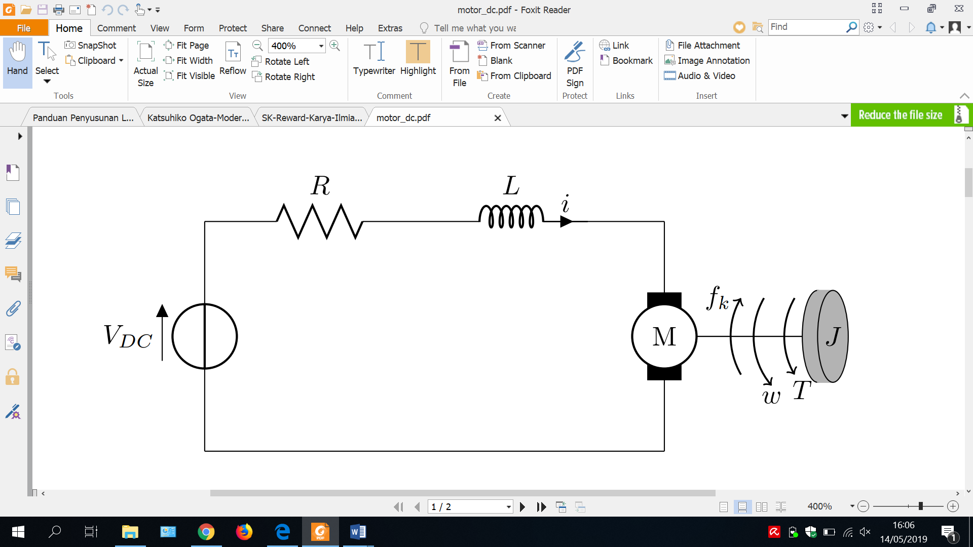

**Fig.** **1.** Example of a figure caption

Figure Labels: Use 10 point Times New Roman for Figure labels. Use words rather than symbols or abbreviations when writing Figure axis labels to avoid confusing the reader. As an example, write the quantity “Magnetization,” or “Magnetization, M,” not just “M.” If including units in the label, present them within parentheses. Do not label axes only with units. In the example, write “Magnetization (A/m)” or “Magnetization (A ( m(1),” not just “A/m.” Do not label axes with a ratio of quantities and units. For example, write “Temperature (K),” not “Temperature/K.”

## Equations

Equations should be written using an Insert equation. Do not use an image for any equation, as the quality will be degraded during the production of the PDF version. The equation should be numbered consecutively. The number is put on the right side. Do not forget to explain any variables or parameters in the first use, especially under the equation. The sample of the equation is as follows:

|  |  |  |
| --- | --- | --- |
|  | $$2a+2b=c$$ | (1) |

Where $a$ is the length, $b$ is the height, and $c$ is the area.

Note that the equation is centered using a center tab stop. Be sure that the symbols in your equation have been defined before or immediately following the equation. Use “(1),” not “Eq. (1)” or “equation (1),” except at the beginning of a sentence: “Equation (1) is ...”.

## Bibliography and citation in the text

The organization and citation of the bibliography should use IEEE style in numbers, just like [1, 2] or [3-7]. The use of any reference manager tools (e.g., EndNote, Mendeley, Zotero etc.), is allowed. Each citation should be written in the order of appearance in the text. The reference style should follow the template, as shown in the Reference section at the end of this file. The main references are international journals. All references should be to the most pertinent and up-to-date sources. All references should appear in the text. Avoid unreliable internet websites (Wikipedia/blogs/news) as a reference at all. Please use a consistent format for references.

# CONCLUSION

Provide a statement that what is expected, as stated in the "Introduction" chapter, can ultimately result in the "Results and Discussion" chapter, so there is compatibility. Moreover, the authors can elaborate on the prospect of the development of research results and inspire further studies (based on results and discussion).

##### Acknowledgments

You may want to thank your funding source (but do not thank any of the authors!).

# REFERENCES

**The minimal references must be 40 from a journal that was published 5 years ago. It must be from the Science Direct database** [**www.sciencedirect.com**](https://www.sciencedirect.com/)**, IEEE Digital Explore** [**ieeexplore.ieee.org**](https://ieeexplore.ieee.org/) **or Scopus Database** [**www.scopus.com**](http://www.scopus.com)**.**

**Don’t use references from Bahasa Indonesia journal, book, report, thesis and website (blog, WordPress, Wikipedia)!**

1. A. Ma’arif, A. I. Cahyadi, S. Herdjunanto and O. Wahyunggoro, "Tracking Control of High Order Input Reference Using Integrals State Feedback and Coefficient Diagram Method Tuning," *IEEE Access*, vol. 8, pp. 182731-182741, 2020, <https://doi.org/10.1109/ACCESS.2020.3029115>.

**For the review paper, the minimal number of references is 100 from a journal that was published 5 years ago.**

**BIOGRAPHY OF AUTHORS**

|  |  |
| --- | --- |
| First author photo | **Yohanes ,** biography, walwiyopramuviadi@gmail.com. |